Фото ловушка на ESP32 CAM своими руками

https://zen.yandex.ru/media/esp32/foto-lovushka-na-esp32-cam-svoimi-rukami-60db589d7403af22afc89a33

1 июля 2021 - 1,1 тыс. прочитали

Данная система фото фиксации может использоваться и для помещений где находятся люди, только не забывайте на видном месте разместить табличку: "ведётся видеонаблюдение".
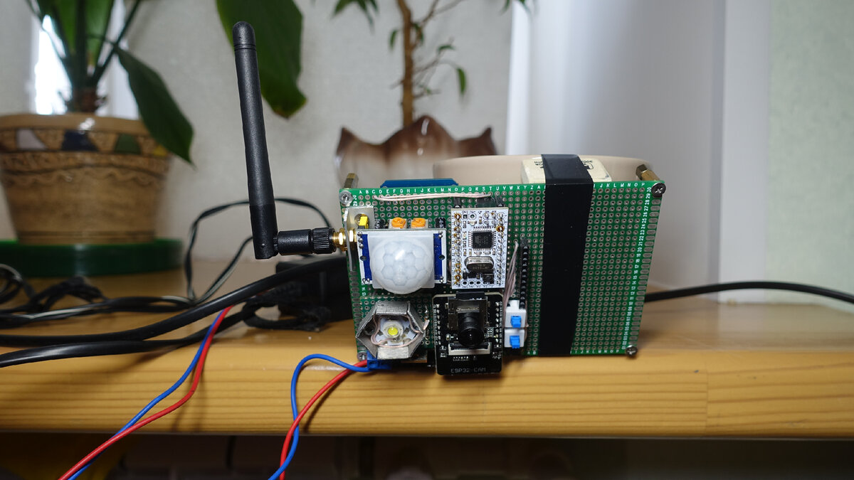

Я использовал её для присмотра за своими домашними котом и кошкой, так как мы поехали отдыхать в Дагестан и на 12 дней оставили питомцев одних. Разумеется ключи от квартиры мы оставили родственникам - так что наших кошек регулярно навещали, кормили, меняли воду, чистили лоток и даже чесали за ушком....
Но ведь все равно по ним скучаешь и волнуешься....

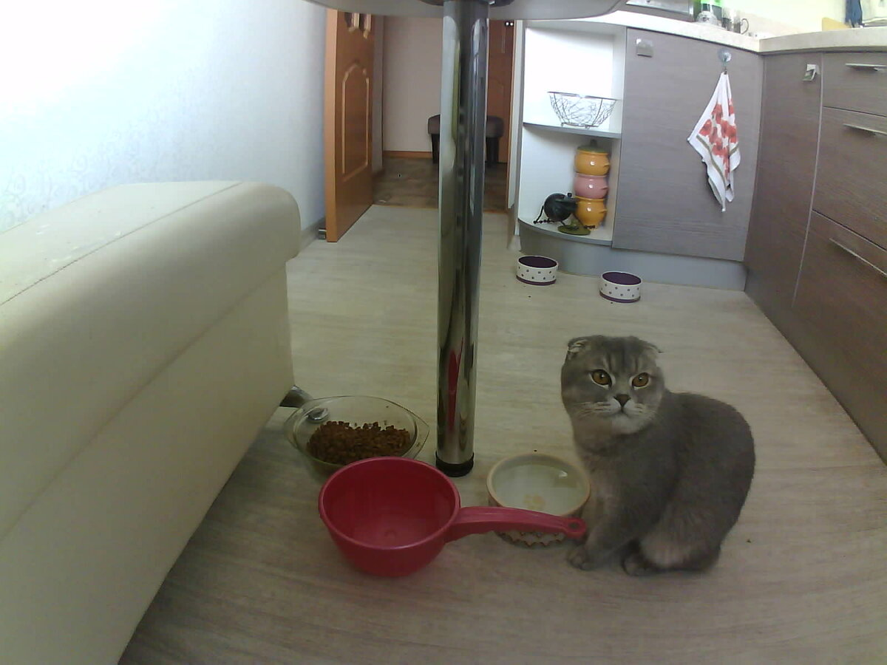
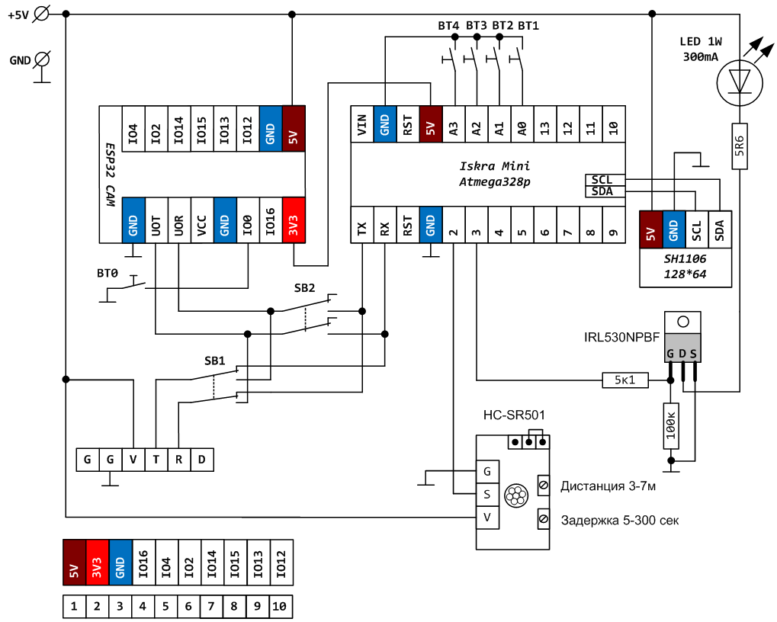

Принципиальная электрическая схема
- датчик движения подключенный к Arduino Mini обнаружив около миски кота зажигает светодиод, который используется в качестве вспышки и отправляет через интерфейс UART плате ESP32 CAM символ # , после чего переходит в ожидание от платы ESP32 CAM символа @
- плата ESP32 CAM получив через последовательный порт символ # делает фотографию и сохраняет её на SD карту. (в качестве имени файла фотографии используется текущая дата-время /например p20210622_045715.jpg/, которую ESP32 получает из сети Интернет - таким образом фотки легко сортировать и не будет повторяющихся имен)
- плата ESP32 Cam отправляет последнюю записанную фотографию с карты памяти по электронной почте
- пауза 15 сек (чтобы не за спамить собственный почтовый ящик, например если вдруг коты надумают под камерой "выяснить отношения")
- плата ESP32 Cam отправляет по UART символ @ после чего ждет новой команды от Arduino - символ #
Таким образом все фотографии которые были сняты при обнаружении движения сохраняются и локально на карте памяти и отправляются на e-mail.
Размер 1-й фотографии всего около 100кб, так что 16Гб флеш карты хватит на долго, и принять такой объем данных даже если в поездке будет плохой Интернет тоже не проблема.
Теперь даже находясь в дороге вы не будете скучать по своим питомцам и всегда будете знать достаточно ли у них осталось воды и корма.
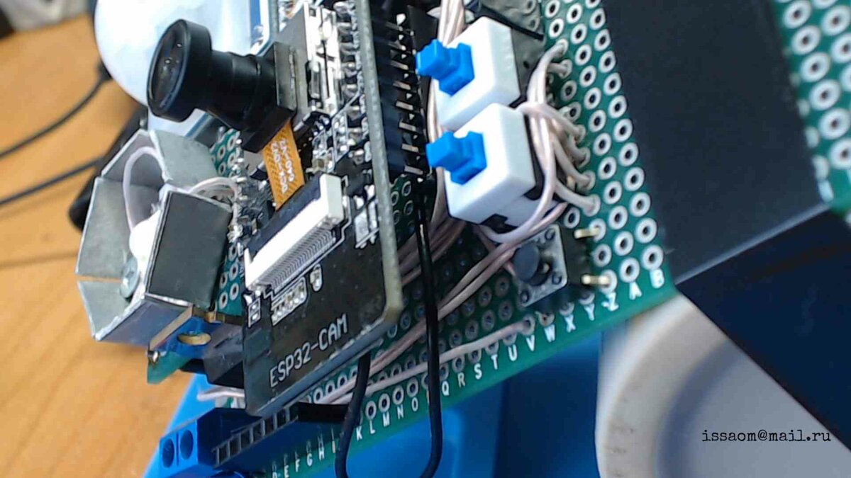

Замена камеры 66 градусов на 120 градусов

Стандартную камеру которой комплектуется плата ESP32 CAM я заменил на широкоугольную. (её можно купить отдельно на Ali) Такая камера даёт больший угол обзора, и делает более качественные снимки.
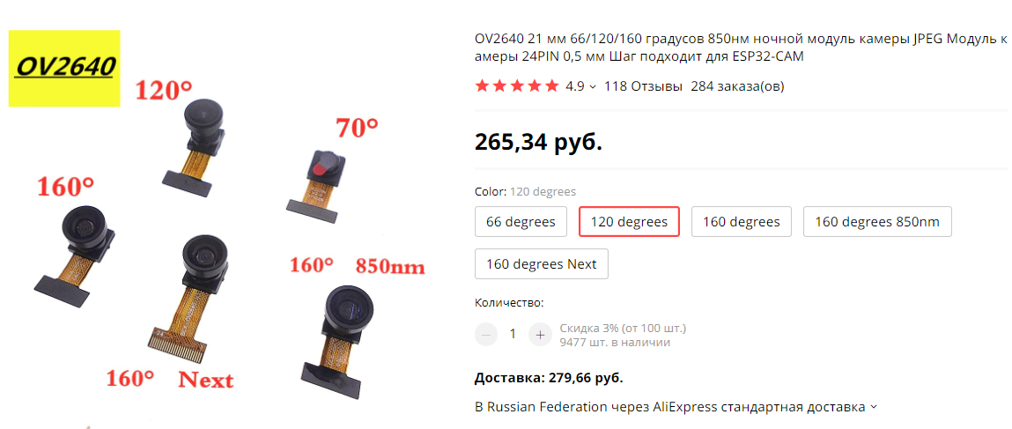

Устройство выполнено на базе самодельной отладочной платы, для платформы ESP32 Cam (был добавлен датчик движения), Назначение переключателей, режимы работы и программирование данной платформы смотрите в этой статье. Весь код для плат ESP32 CAM и Arduino написан в среде Arduino IDE. Для отправки электронной почты с платы ESP32 CAM использована библиотека почтового клиента ESP_Mail_Client от mobizt
Устройство успешно отработало 12 дней сохранив на карту памяти более 2500 фотографий, (отправив столько-же писем)
Имейте ввиду что большинство примеров, которыми завален Интернет по работе с ESP32 CAM, используют для работы с SD картой аппаратную шину SDMMC, а библиотека почтового клиента от mobizt общается с карточкой с использованием шины SPI так что объединить 2 скетча "в лоб" не получится. В свой код я вносил поправки и сохраняю данные с камеры используя шину SPI, а не SDMMC, впрочем с этим любой ребенок справится - ведь всем известно, что Arduino конструктор для детей.
На создание проекта у меня было всего пару суток - поэтому плата примотана изолентой к цветочному горшку и запитана от 5V блока питания.

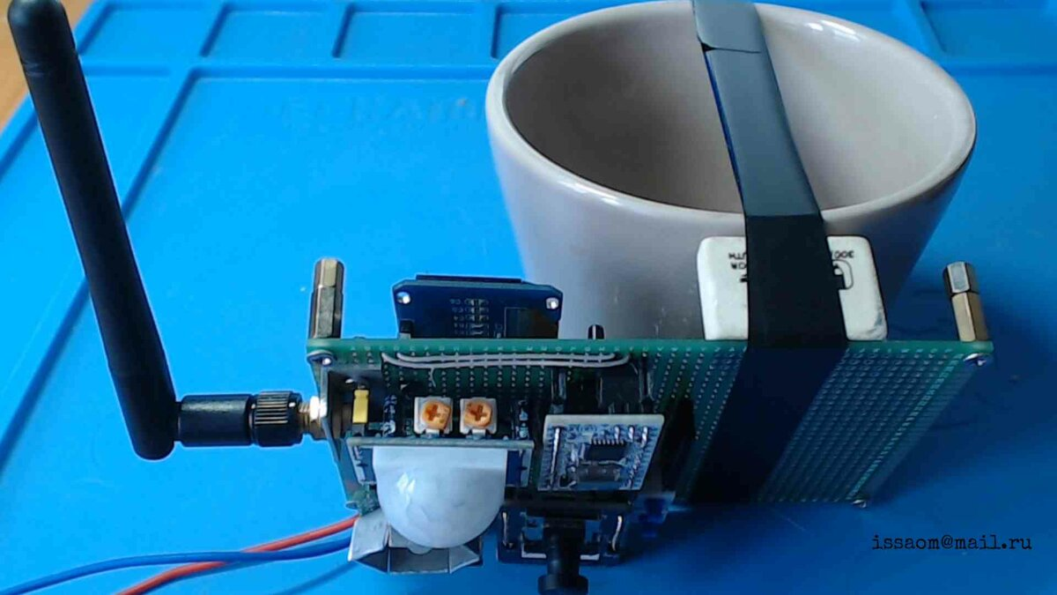
Простая система видеонаблюдения

Скорее всего в ближайшее времени докину сюда еще фоторезистор, чтобы не жечь напрасно светодиод вспышки днем. Код тоже был слеплен из нескольких стандартных примеров на скорую руку, но он рабочий и вы можете его использовать в качестве примера. Он доступен для скачивания по этой ссылке
Кому интересно ссылка на набор камер для платы ESP32 CAM
Всем удачи!

